附件6

第三届广西青少年数学科技文化

活动各项目比赛规则

本届数学科技文化活动包含七巧板、华容道、九连环、鲁班锁、汉诺塔、魔方、24点、数独8个比赛项目，每名选手最多可兼两项。各项目比赛器材、计时器由学校或参赛选手自行准备，比赛器材尺寸允许误差≤±2cm，赛前由裁判统一检查。各项目比
赛规则具体如下：
一、计时器通则
（一）各项目初赛由学校或选手自带计时器，计时器精确到0.001秒，参考如下图：
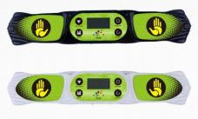
魔方计时器
（二）各项目比赛由参赛选手双手按动计时器开始计时和结束计时。比赛准备开始时，由主裁判统一口令，选手将双手置于计时器上准备，双手不得离开计时器。
（三）选手按停计时器后，结束计时（即完成比赛），不得

再触碰比赛器材和计时器，原地不动并等候裁判登记成绩，否则判为成绩无效。
（四）任何因为选手的操作失误或不当，导致计时器没有开始计时或结束计时，判为成绩无效。
（五）比赛中，若选手未完成比赛，但提前按动计时器结束计时，判为成绩无效。
（六）比赛前，选手需熟练使用计时器，熟练计时器数据复位—启用—停止用法，避免操作失误。使用计时器时，常见失误有：
1.选手启动时双手过快离开计时器，造成计时器未开始计时；
2.选手按停计时器时，误触清零/关机键；
3.在比赛过程中，选手多次触碰、按动计时器，造成计时结果错误。
二、七巧板项目细则
（一）参赛对象：小学1-2年级。
（二）比赛方式：个人赛，组别为小学1-2年级。
（三）比赛器材：七巧板2套，ABS材质，尺寸约为13.5cm×13.5cm。
（四）比赛规则：
1.每场比赛进行3轮图形速拼，每轮速拼2张图形，每轮比赛时间3分钟。3轮速拼用时之和作为该选手比赛成绩。用计时器计时，拼对图形的数量越多且用时最少者获胜。
2.比赛前，由组委会提供比赛范围图。每场比赛前，由主裁判现场随机抽取范围图作为本场比赛的题目。
3.每轮比赛前，由选手将七巧板统一摆成正方形，如下图所示（以选手视角为参考）：
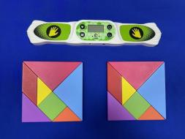
（五）计分说明：
（1）根据拼对图形的数量进行排名，如同等数量下完成时间越短，排名越靠前。
（2）要求拼接结果与题目形状吻合，七块板角边、边边相接，边缘严丝合缝。如出现2处以上（含2处）边角、边边未对齐或缝隙，且未对齐部分或缝隙≥5毫米，将视为拼接结果错误（如下图示例），判为成绩无效：
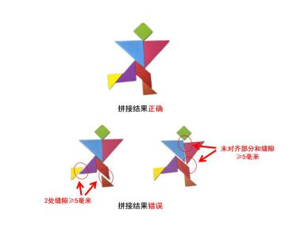

三、华容道项目细则
（一）参赛对象：小学1-6年级。
（二）比赛方式：个人赛，组别为小学1-3年级，小学3-6
年级。
（三）比赛器材：磁力版的三国华容道（尺寸约为18cm×15cm×1.8cm）、4×4数字华容道（尺寸约为18cm×15cm×1.8cm）和5×5数字华容道（尺寸约为22.5cm×18.5cm×1.8cm）各1副，材质均为ABS。
（四）比赛规则：
1.比赛时间6分钟，选手需完成1道三国华容道和1道数字华容道解题，解题的先后顺序由选手自定。用计时器计时，用时最少者获胜。
组别 | 华容道类型
1-3年级 | 1道三国华容道和1道4×4数字华容道
3-6年级 | 1道三国华容道和1道5×5数字华容道
2.比赛前，由组委会在小博士报微信公众号上公布比赛范围图。每场比赛将由主裁判随机抽取范围图作为本场比赛的题目，
选手根据抽取的图形摆放华容道阵图。
3.以选手视角为参考，华容道和计时器摆放状态图：
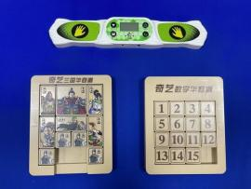
4.华容道最终状态：三国华容道最终状态为“曹操”滑块位于最下方中央位臵，以横刀立马阵法为例：
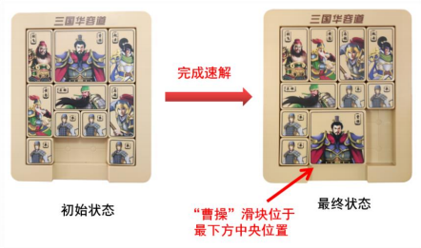
数字华容道最终状态为将打乱顺序的数字滑块还原成1到15排列的状态，如下图所示：

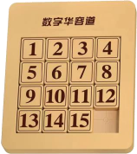

（五）计分说明：
1.根据完成时间进行排名，时间越短，排名越靠前。
2.若超过6分钟仍未完成，应立即结束比赛，判为成绩无效。
3.比赛过程中，若有滑块飞出华容道棋盘，在不影响整体比赛的情况下，选手可自行将滑块放回棋盘继续比赛，计时器不停止计时。
四、九连环项目细则
（一）参赛对象：小学3-6年级、初中组。
（二）比赛方式：个人赛，组别为小学3-6年级、初中组。
（三）比赛器材：标准九连环，尺寸为21.5cm×7cm。
（四）比赛规则：
1.比赛时间6分钟，选手速解九连环。用计时器计时，用时最少者获胜。
2.九连环初始状态和最终状态，如下图所示：
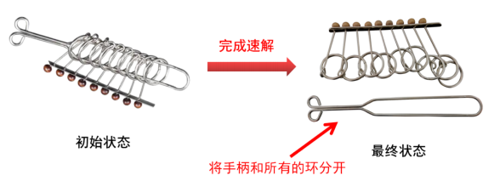
3.以选手视角为参考，九连环和计时器摆放状态图：

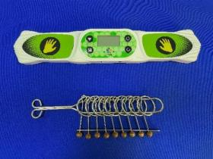
（五）比赛规则：
1.根据完成时间进行排名，时间越短，排名越靠前。
2.若超过6分钟仍未完成，应立即结束比赛，该成绩无效。
五、鲁班锁项目细则
（一）参赛对象：小学1-6年级。
（二）比赛方式：个人赛，组别为小学1-2年级、小学3-4
年级、小学5-6年级。
（三）比赛器材：六通锁（抽插款，尺寸约为7cm×7cm）、九通锁（尺寸约为7.5cm×7.5cm）、方锁（尺寸约为5.5cm×5.5cm），材质均为榉木。
（四）比赛规则：比赛时间6分钟，按年级分组别进行鲁班锁组装比赛，鲁班锁先后顺序由选手自定。用计时器计时，用时最少者获胜。
组别 | 组装鲁班锁类型
1-2年级 | 1个六通锁
3-4年级 | 1个六通锁和1个九通锁
5-6年级 | 1个九通锁和1个方锁

1.鲁班锁初始状态和最终状态：
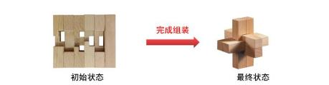
六通锁
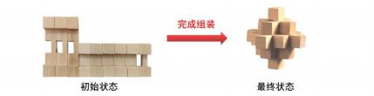
九通锁
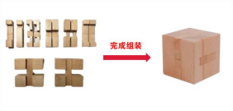
方锁
2.以选手视角为参考，鲁班锁和计时器摆放状态图：
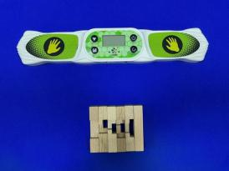
六柱鲁班锁

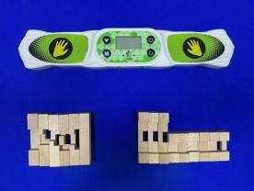
六柱鲁班锁和九通锁
（五）计分说明：
1.根据完成时间进行排名，时间越短，排名越靠前。
2.若超过6分钟仍未完成，应立即结束比赛，该成绩无效。如3-4年级组和5-6年级组的选手只完成其中1个鲁班锁的正确组装，该成绩无效。
3.正确组装完成后的鲁班锁要求每根木条对齐且扭到位。如出现鲁班锁中的一根木条未对齐部分（5毫米≤未对齐部分≤1厘米），或九通锁未扭到位，视为成绩有效，但需要在总成绩基础上加罚时间，1个鲁班锁加罚3秒，2个鲁班锁加罚6秒。若未对齐部分超过1厘米，则成绩无效。
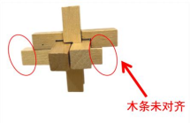

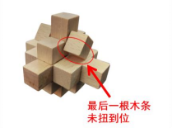
六、汉诺塔项目细则
（一）参赛对象：小学1-6年级。
（二）比赛方式：个人赛，组别为小学1-2年级、小学3-6
年级。
（三）比赛器材：汉诺塔（6层尺寸为20cm×10.6cm×9cm，8层尺寸为23cm×12.6cm×9cm），材质为ABS（如下图）。8层汉诺塔去掉最大的两个圆盘后作为6层汉诺塔使用。
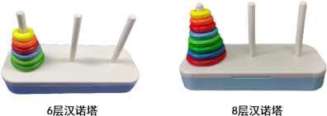
（四）比赛规则：比赛时间5分钟，按年级分组别进行汉诺
塔比赛。用计时器计时，用时最少者获胜。
组别 | 完成汉诺塔类型
1-2年级 | 6层汉诺塔
3-6年级 | 8层汉诺塔
1.有三根相邻的柱子，横向摆放从左到右分别为目标柱A、

辅助柱B、目标柱C，竖向摆放从下到上分别为目标柱A、辅助柱B、目标柱C。
2.A柱子上从下到上按金字塔状叠放着6个/8个不同大小的圆盘。
3.把所有圆盘一个一个从柱子A移动到柱子C上（如下图），并且每次只能移动一个圆盘，且同一根柱子上都不能出现大圆盘
在小圆盘上方。
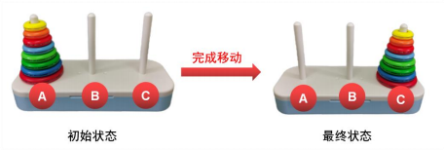
4.比赛中，汉诺塔可横向或竖向摆放，但不能调整汉诺塔柱子A、B、C的方向，选手可使用双手操作且每只手只能拿一个圆盘。
5.以选手视角为参考,汉诺塔和计时器摆放状态图：
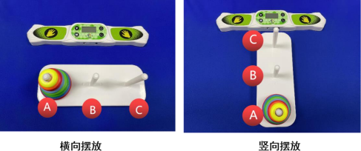

（五）计分说明：
1.根据完成时间进行排名，时间越短，排名越靠前。
2.若超过5分钟仍未完成，应立即结束比赛，该成绩无效。
3.比赛过程中，若出现大圆盘在小圆盘上方，应立即将大圆盘移动到正确位臵继续进行比赛。如参赛选手未发现失误，判为成绩无效。
4.比赛过程中，若有圆盘散落到桌上、地上，在不影响整体比赛的情况下，选手可自行将圆盘捡回并继续比赛，计时器不停止计时。
七、魔方项目细则
（一）参赛对象：小学1-6年级、初中组。
（二）比赛方式：
1.个人赛，组别为小学1-2年级、小学3-4年级、小学5-6年级、初中组。
2.团体赛，组别为小学组、初中组。
（三）比赛器材：金字塔魔方（尺寸约为9.5cm×9.5cm×9.5cm）、二阶魔方（尺寸约为5cm×5cm×5cm）、三阶魔方（尺寸约为5.6cm×5.6cm×5.6cm）、四阶魔方（6.2cm×6.2cm×6.2cm），材质均为ABS。
（四）比赛规则：
1.个人赛：比赛时间6分钟，按年级分组别进行魔方复原比赛，魔方先后顺序由选手自定。用计时器计时，用时最少者获胜。

组别 | 复原魔方类型
1-2年级 | 1个二阶魔方和1个金字塔魔方
3-4年级 | 2个三阶魔方
5-6年级 | 1个三阶魔方和1个四阶魔方
初中组 | 1个三阶魔方和1个四阶魔方
2.团体赛：
（1）团体赛不规定比赛时间，设臵为计时赛。比赛设小学组和初中组，每支参赛团队有3名队员，3名队员接力还原4个魔方，其中包含1个金字塔魔方、1个二阶魔方、1个三阶魔方和1个四阶魔方。每名队员至少要还原1-2个魔方，团队可指定自己的比赛战术，决定每个队员的还原任务。
（2）比赛开始哨声响后，第一名队员按动计时器（计时开始），并开始还原魔方，完成还原后，与第二名队员击掌接力，第二名队员开始还原魔方，依次类推，最后一名队员完成魔方还原后并按动计时器（计时结束）。用计时器计时，用时最少者获胜。
3.比赛前，所有魔方均按照统一公式打乱，个人赛和团体赛中的三阶魔方和四阶魔方分别使用不同的公式打乱。
4.比赛前，设臵观察时间20秒。在这20秒内，选手可以拿起魔方上下左右观察，但是不能转动还原魔方，如果犯规会被取
消比赛资格。
5.比赛中，若魔方发生故障，选手可举手请示裁判，由选手自己修复魔方继续比赛，但只能修复发生故障的块，禁止强行扭
动角块，否则成绩无效。如果不能修复只能放弃比赛，不能途中另换魔方。
（五）计分说明：
1.只将计时器停止以后魔方的静止状态作为判罚依据，魔方在结束还原时可以任意朝向。根据完成时间进行评分排名，时间越短，排名越靠前。
2.若超过6分钟仍未完成，应立即结束比赛，该成绩无效。
3.魔方的每一块必须在魔方上它应该在的位臵。只有满足各个面都为纯色状态且对齐的限度满足以下条件时，魔方才被认为是已还原的：
（1）如果该魔方到它的还原状态不需要进一步的转动，则认为它已被还原，不需要额外惩罚。
（2）如果魔方的任意两个相邻部分（例如两个平行并接触着的转层）未对齐且未超出第（3）点的对齐限度，那么认为魔方还需要额外的一步才能还原，则认为魔方已被还原，但需要加罚时间，1个魔方加罚3秒，2个魔方加罚6秒。
（3）对于不同魔方的对齐限度：①二阶、三阶、四阶魔方：最多45度；②金字塔魔方：最多60度。如下图所示：
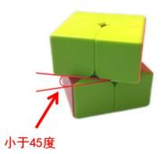
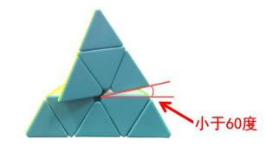
（4）如果超出了第（3）点的对齐限度，那么认为魔方还需
要额外的两步才能还原，则判定魔方未还原。
八、24点项目细则
（一）参赛对象：小学3-6年级。
（二）比赛方式：个人赛，组别为小学3-4年级、小学5-6年级。
（三）比赛器材：试卷、黑色水性笔。
（四）比赛规则：比赛时间8分钟，由组委会统一命题并提供比赛试卷，各市科协或学校自行改卷，选手笔试完成“24点”速算题目。用计时器计时，答题分数最高且用时最少者获胜。
1.计算“24点”只能通过加、减、乘、除运算（含括号），不能采用平方、开方或其他运算方式。
2.A、J、Q、K分别代表阿拉伯数字1、11、12、13，若把字母写成数字，则该题不得分。
（四）计分说明：每题10分，答对一题加10分，答错不扣分。通过最终得分进行排名，如果得分相同则以同等得分下用时长短来进行判分排名。
九、数独项目细则
（一）参赛对象：小学3-6年级、初中组。
（二）比赛方式：个人赛，组别为小学3-4年级、小学5-6年级、初中组。
（三）比赛器材：木制4/6/9宫格数独棋。尺寸为22.5*22.5*4.5cm,如下图：
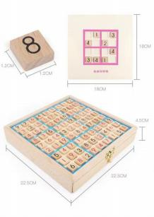
（四）比赛规则：比赛时间10分钟。每场比赛进行2轮数独填字，每轮比赛完成1道数独题目，每轮比赛时间5分钟。由组委会提供比赛题目，现场随机抽取2道题目，选手按要求完成解题，用计时器计时，2轮比赛用时的累加和则为该选手的最终成绩，用时最少者获胜。
组别 | 数独题型
3-4年级 | 六宫标准和九宫标准题
5-6年级 | 九宫标准题
初中组 | 九宫标准题
选手需在棋盘内的每个空格处放入正确的数字，使每行、每列及每宫数字均不能重复。
（五）计分说明：
1.根据完成时间进行排名，时间越短，排名越靠前。
2.在规定比赛时间内完成解题。若超过5分钟未完成该轮比
赛解题，则成绩无效。
十、附则
（一）比赛中，总裁判长、项目主裁判有权决定规则中未明确规定的事项。
（二）决赛前，组委会将根据实际决赛人数、各设区市学校参赛情况等适当调整修改各项目决赛规则，相关事项由广西科普传播中心（小博士报）另行通知。
（三）本规则的解释、补充、修改权属广西青少年数学科技文化活动组委会。

